Pobranie materiału do cytologii płynnej LBC BD SurePath™

- Przygotuj kubeczek z podłożem płynnym BD SurePath™ oraz szczoteczkę Cervex Brush z odczepianą główką.
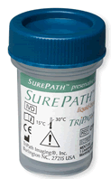 | 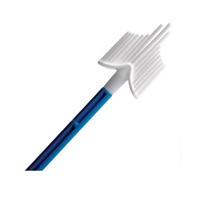

- Pobierz materiał na szczoteczkę tak jak do cytologii konwencjonalnej.
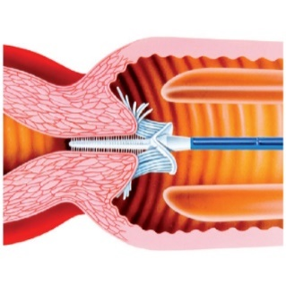
- Szczoteczkę z pobranym materiałem wsuń do większego otworu kubeczka z podłożem płynnym. Kiedy szczoteczka znajduje się w kubeczku, przekręć ją o 90 stopni i pociągnij do góry. Szczoteczka powinna łatwo odpaść do podłoża płynnego.
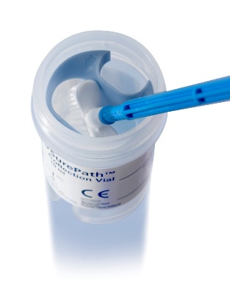
- Zakręć mocno i opisz kubeczek. Tak przygotowany materiał jest gotowy do transportu.

UWAGA! Przy metodzie BD SurePath™, w odróżnieniu od zwykłej cytologii płynnej, do prawidłowej oceny nie jest przeszkodą obecność komórek zapalnych oraz erytrocytów w pobranym materiale.

